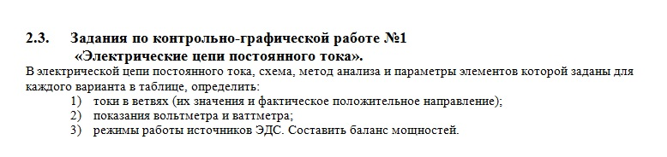
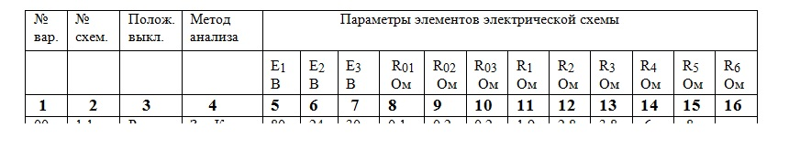
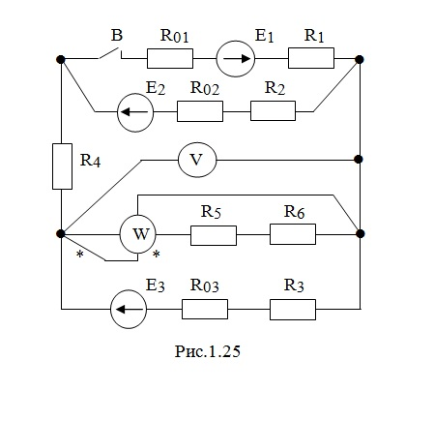

Задания по расчетно-графической работе №2
«Электрические цепи однофазного синусоидального тока».
В электрической цепи однофазного синусоидального тока, схема и параметры элементов которой заданы для каждого варианта в таблице, определить:
1) полное сопротивление электрической цепи и его характер;
2) действующие значения токов в ветвях;
- показания вольтметра и ваттметра;
Построить векторную диаграмму токов и топографическую диаграмму напряжений для всей цепи.
